Государственное бюджетное дошкольное образовательное учреждение
детский сад № 40 комбинированного вида
Колпинского района Санкт-Петербурга

Конспект НОД для детей старшего дошкольного возраста
КВН "Весна шагает по планете"
с использованием информационно - коммуникативных технологий

Автор: Ильницкая Анна Ивановна
воспитатель старшей группы № 2

Санкт-Петербург
2015 г

КВН "Весна шагает по планете"

Цель: развитие творческого воображения, логического мышления и внимания, любознательности; расширение кругозора детей, побуждение к желанию общаться.
Программное содержание:
• обобщить и систематизировать у детей представления о характерных признаках весны;
• закрепить знания о сезонных изменениях в жизни животных;
• совершенствовать умение слушать партнёра, реагировать на высказывание сверстника, соблюдать в беседе очерёдность;
• способствовать развитию восприятия, внимания, логического мышления, памяти;
• прививать любовь к родной природе;
• формировать чувства коллективизма, взаимопомощи, доброжелательное отношение друг к другу.
Интеграция образовательных областей: познавательное развитие, социально - коммуникативное развитие, художественно-эстетическое развитие, речевое развитие, физическое развитие.
Виды детской деятельности: игровая, двигательная, познавательная, музыкально – художественная, коммуникативная.
Материал и оборудование:
Эмблемы к командам «Ручеек», «Подснежники»; фишки «Подснежник», «Капелька»; картинки (ветка вербы, скворец, подснежники, медведь, ручей, ледоход, капель, гнездо, гриб, ветка клена осенью, ромашки, снеговик, ель зимой, река летом, белый заяц, лист клена под дождем, бабочка на цветке, смородина, лиса, заяц, волк, ёж); картины о временах года; конверты с геометрическими фигурами; шоколадные медали. Музыкальная подборка для НОД. Фонограмма с птичьими голосами. Дидактические игры «Четвертый лишний», «Узнай по голосу» в виде презентации. Проектор и ноутбук, магнитофон.
Предварительная работа:
• заучивание стихотворений, пословиц о весне;
• чтение рассказов и сказок о весне, о лесных зверях, о птицах;
• слушание музыки о весне: «Песня жаворонка» П.И. Чайковского, «Весна и осень»
Г.В. Свиридова, «Пляска птиц» Н.А. Римского-Корсакова, «Весна» из цикла «Времена года» А. Вивальди, «Весенняя песня» Ф. Мендельсона;
• обсуждение с детьми названия команд, придумывание и заучивание девизов, изготовление эмблем;
• просмотр презентации «Животный мир весной»;
• дидактические игры: «Четвертый лишний», «Узнай по голосу», « Выбери подходящие детали для пейзажа», «Времена года»;
• рассматривание репродукций картин о природе весной: «Ранняя весна» И.С. Остроухов, «Март» И.И. Левитан, «Весна. Большая вода» И.И. Левитан, «Грачи прилетели»
А.К. Саврасов;
• рассматривание иллюстраций книг.

Ход игры

Задания для детей и действия воспитателя | Предполагаемые ответы и действия детей
Приветствие детей и гостей:  - Ребята, к нам сегодня пришли гости.  Давайте с ними поздороваемся.  (пальчиковая речевая игра «Здравствуй» (по стихотворению Т. Сикачевой)  - Я здороваюсь везде - дома и на улице,  Даже «Здравствуй» говорю я соседской курице. (Дети и воспитатель показывают «крылышки»)  Здравствуй, солнце золотое!  (Показывают солнце)  Здравствуй, небо голубое!  (Показывают небо)  Здравствуй, вольный ветерок!  (Показывают «ветерок»)  Здравствуй, маленький дубок!  (Показывают «дубок»)  Здравствуй, Утро! (Жест вправо)  Здравствуй, День! (Жест влево)  Нам здороваться не лень!  (Разводят обе руки в стороны) | Повторяют слова и действия воспитателя  Показывают «крылышки»  Показывают солнце  Показывают небо  Показывают «ветерок»  Показывают «дубок»  Жест вправо  Жест влево  Разводят обе руки в стороны
Сегодня мы здесь собрались, чтобы поиграть в интересную игру под названием «КВН». Что такое «КВН»? Это клуб веселых и находчивых, а тема нашей встречи – весна. Вы уже разделились на две команды. Первая команда «Подснежники», вторая команда «Ручеек». Мы с вами придумали девиз и эмблему для каждой команды.  Я хотела бы начать нашу игру с разминки -«Представление команд».  Мне очень понравились девизы ваших команд, и я бы хотела вручить каждой команде фишку. Команде «Подснежники» -фишку с изображением подснежника, команде «Ручеек» - с изображением капельки. Такие фишки вы сможете получить за правильно выполненные задания в каждом конкурсе. Победит та команда, которая соберет фишек больше, чем другая. | Команда «Подснежники»:  (дети хором говорят девиз своей команды)  «Белеют пригорки, возле реки.  Проснулись подснежники - цветки.  Как тянутся к солнцу их лепестки,  Так тянемся к знаниям мы!»  Команда «Ручеек»:  (дети хором говорят девиз своей команды)  «Мы - команда ручеек.  Ты мой друг, я твой дружок.  Любим в игры мы играть.  И конечно побеждать!»
1 конкурс «Отгадай загадку»  Загадки загадываются поочередно, каждой команде.  1. Она приходит с ласкою и со своею сказкою.  Волшебной палочкой взмахнет –  В лесу подснежник расцветет.  2. Из - под снега побежал,  Заворчал и зажурчал.  Я кораблик смастерю,  И ему я подарю.  В блеске солнечных лучей  Унесёт его ...  3. Пробиваюсь я в апреле -  Все поля позеленели!  Покрываю, как ковер,  Поле, луг и школьный двор.  4. За окном звенит она  И поет: "Пришла весна!  И холодные сосульки  Превратила в эти струйки!"  Слышно с крыши:  "Шлеп-шлеп-шлеп!"  Это маленький потоп.  5.Осенью летели к югу,  Чтоб не встретить злую вьюгу.  А весной снежок растаял,  И вернулись наши стаи!  6. Жёлтые, пушистые  Шарики душистые.  Их укроет от мороза  В своих веточках…  - Молодцы ребята, за каждую правильно отгаданную загадку команда получает фишку. | Весна  Ручей  Трава  Капель  Перелетные птицы  Мимоза
- Настало время 2 конкурса, который называется «Приметы весны».  Из множества картинок вам, ребята, нужно будет выбрать картинки с признаками весны.  Команде «Подснежники» нужно найти картинки с признаками весны в живой природе, команде «Ручеек» - в неживой природе.  -Перед началом конкурса давайте с вами вспомним, ребята, что такое природа.  Правильно, ребята.  Природа состоит из двух составляющих: живой и неживой природы.  Что же относится к живой природе?  Правильно, ребята. А что относится к неживой природе?  Молодцы ребята. А теперь начнем наш конкурс «Приметы весны». Пока играет «Весенняя песня» Ф.Мендельсона,  команда «Подснежники» выбирает 4 картинки с признаками весны в живой природе, команда «Ручеек» 4 картинки с признаками весны в неживой природе.  А теперь объясните, почему вы выбрали именно эти картинки.  Молодцы ребята, вы хорошо справились с этим заданием и получаете награду-фишку. | Природа – это, все, что окружает людей, и то, что они сами не сделали.  К живой природе относятся те предметы, которые могут дышать, расти и умирать, точно также как человек. К живой природе относятся грибы, растения, животные, птицы и сам человек.  К неживой природе относятся те предметы природы, которые не растут. Они находятся все время в одном и том же состоянии. Это вода, небо, камни, почва, радуга, ветер, дождь.  Из множества картинок дети выбирают картинки с признаками весны.  Команда «Подснежники» выбирает 4 картинки с признаками весны в живой природе, команда «Ручеек» 4 картинки с признаками весны в неживой природе.  Объясняют свой выбор.
- Вы правильно вспомнили, ребята, что к живой природе относятся еще и животные.  А кто знает, как встречают весну звери?  Правильно, ребята.  А давайте с вами поиграем в такую игру, которая называется «Угадай, кто это?»  От каждой команды, по очереди, я хочу вызвать по 2 человека, каждому я покажу картинку с изображением животного-обитателя леса (лиса, заяц, еж, волк). Не называя животное, ребята будут показывать его повадки с помощью жестов и движений.  А остальные ребята будут угадывать, что это за животное. За каждый правильный ответ-фишка. | Звери линяют – меняют зимнюю шубку на летнюю. Просыпаются от зимнего сна медведи, барсуки, ежи, бурундуки. У многих зверей весной появляются детёныши.  Дети не называя животное, показывают его повадки с помощью жестов и движений, а остальные ребята угадывают, что это за животное.  Лиса, заяц, еж, волк.
-Молодцы ребята, теперь мы можем приступить к нашему 4 конкурсу «Собери из геометрических фигур животное».  У каждой команды на столе лежит набор геометрических фигур, из которых вы должны собрать изображение того, о ком говорится в подсказке.  А вот и подсказка, слушайте внимательно, но вслух не называйте, чтобы другая команда не догадалась.  Подсказка  Летом ходит без дороги  Возле сосен и берёз,  А зимой он спит в берлоге,  От мороза прячет нос.  Он в берлоге спит зимой  Под большущею сосной,  А когда придёт весна,  Просыпается от сна.  (Медведь)  Когда соберете изображение этого животного, нужно будет рассказать, из каких фигур вы его собрали и сколько этих фигур.  Молодцы ребята. Отлично справились с заданием.  За правильно выполненные задания каждая команда получает фишки. | Собирают из геометрических фигур изображение медведя.  Команды по очереди называют животное, которое собрали, рассказывают из каких фигур они его собрали, сколько этих фигур.  Животное-медведь. Он состоит из 1 овала, 1 квадрата, 1 треугольника, 11 кругов.
А теперь давайте немножко отдохнем. Давайте представим, что мы с вами медведи, которые после зимней спячки, с приходом весны вылезают из своей берлоги. Физкультминутка «Мишка вылез из берлоги»  Мишка вылез из берлоги,  Огляделся на пороге. (Повороты влево и вправо)  Потянулся он со сна: (Потягивания — руки вверх)  К нам опять пришла весна.  Чтоб скорей набраться сил,  Головой медведь крутил. (Вращения головой)  Наклонился взад-вперёд, (Наклоны вперёд-назад)  Вот он по лесу идёт.(Ходьба)  Ищет мишка корешки  И трухлявые пеньки.  В них съедобные личинки —  Для медведя витаминки.  (Наклоны: правой рукой коснуться левой ступни, потом наоборот)  Наконец медведь наелся (Поглаживание живота)  И на брёвнышке уселся.  Молодцы ребята, вы были очень похожи на косолапых мишек, и за это каждая команда получает фишку. | Повторяют действия воспитателя  Повороты влево и вправо  Потягивания — руки вверх  Вращения головой  Наклоны вперёд-назад  Ходьба  Наклоны: правой рукой коснуться левой ступни, потом наоборот  Поглаживание живота  Дети садятся на стульчики
Ребята, вы уже говорили, что к живой природе относятся еще и птицы. А какие изменения происходят в жизни птиц с приходом весны?  Правильно, ребята. А давайте проверим, отличите ли вы перелетных птиц от зимующих. Наш 5 конкурс «Четвертый лишний»  Компьютерная игра  Каждой команде на экране я покажу изображения четырех птиц и вызову по одному участнику от команды.  Участнику от команды «Подснежники» нужно найти из четырех птиц (3 перелетные птицы, 1-зимующая) одну зимующую.  Правильно, молодец, спасибо, благодаря тебе команда «Подснежники» зарабатывает еще одну фишку.  А теперь задание для участника от команды «Ручеек». Тебе нужно найти из четырех птиц (3 зимующие птицы, 1-перелетная) одну перелетную.  И ты справился с заданием, молодец, и твоя команда зарабатывает еще одну фишку, спасибо! | Возвращаются из теплых стран перелётные птицы, строят гнёзда, откладывают яйца, выводят птенцов.  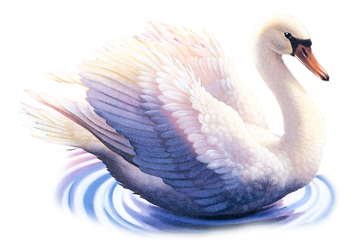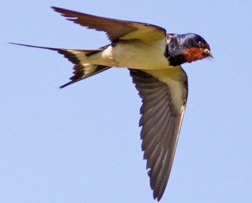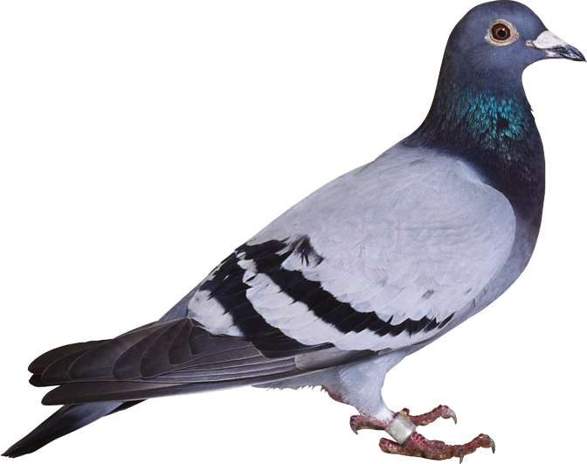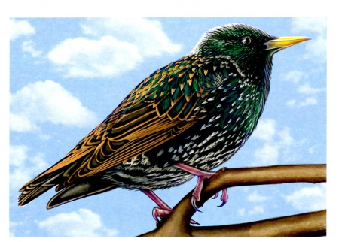  Участник команды «Подснежники» ищет зимующую птицу и объясняет свой выбор правильно назвав всех птиц.  Зимующая птица-голубь. Лебедь, ласточка, скворец -перелетные птицы.  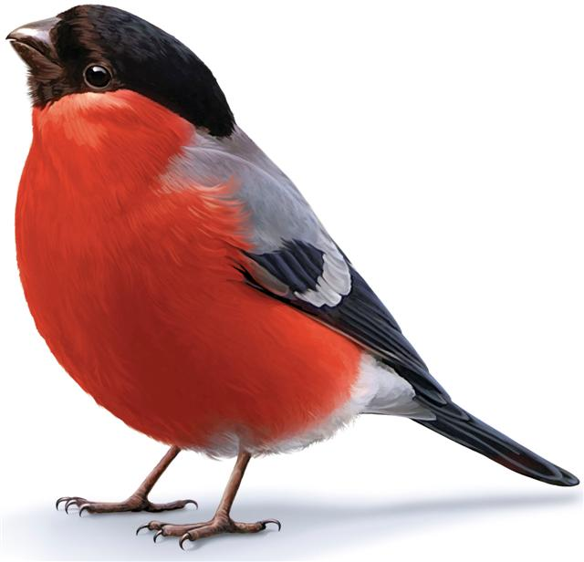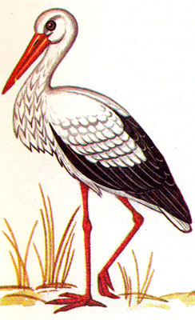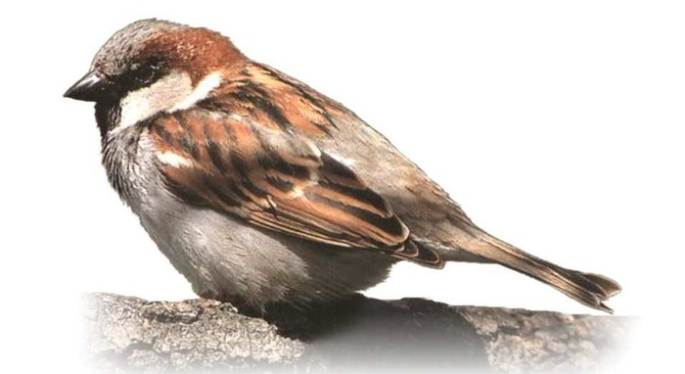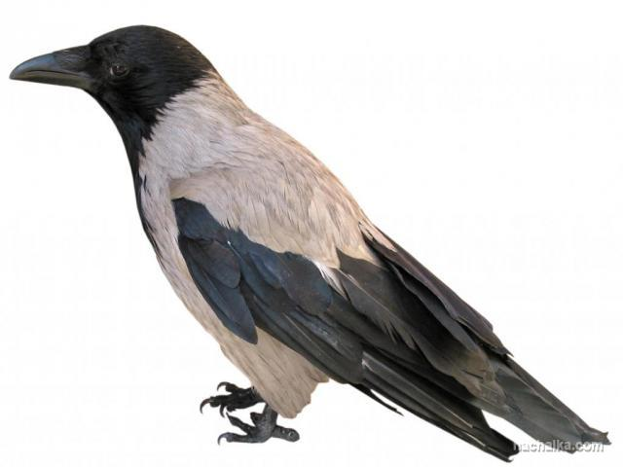  Участник команды «Ручеек» ищет перелетную птицу и объясняет свой выбор правильно назвав всех птиц.  Перелетная птица - аист. Снегирь, воробей, ворона-зимующие птицы.
- И наконец, мы переходим к заключительному конкурсу, который называется «Узнай по голосу».  Я сейчас по очереди для каждой команды буду включать запись голоса птицы, а вам нужно будет угадать, какой птице принадлежит голос.  Звучит фонограмма с птичьими голосами (голоса кукушки, вороны, снегиря, ласточки)  За каждый правильный ответ вы получите фишку. | Дети угадывают птиц по голосу.
Подведение итогов  Ну вот, ребята, наша игра подошла к концу. Вам понравилось играть в «КВН»? И мне, и нашим гостям, я надеюсь, очень понравилось как вы играли. Вы были очень веселыми и находчивыми! А теперь давайте подведем итоги. Давайте посчитаем фишки и узнаем, какая команда победила!  Спасибо вам большое! До следующей встречи на игре «КВН»! | Да.  Дети подсчитывают количество фишек, выявляется команда-победитель.  Победители получают призы - большие шоколадные медали, другая команда - маленькие шоколадные медали.

